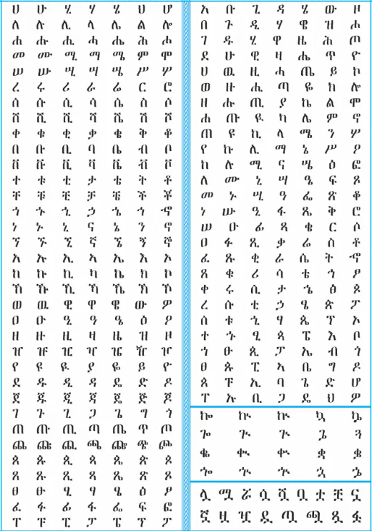

Alphabet: ሀ

Alphabet /ፊደል/ Sound /ድምፅ/
ሀ ha
ሁ hu
ሂ hi
ሃ haa
ሄ he
ህ hə (h)
ሆ ho

Video for ሀ ሁ

Alphabet: ለ
Alphabet /ፊደል/ Sound /ድምፅ/
ለ la
ሉ lu
ሊ li
ላ laa
ሌ le
ል lə (l)
ሎ lo

Video for ለ ሉ

Alphabet: ሐ

Alphabet /ፊደል/ Sound /ድምፅ/
ሐ ḥä
ሑ ḥu
ሒ ḥi
ሓ ḥa
ሔ ḥe
ሕ ḥə
ሖ ḥo

Video for ሐ ሑ

